附 件 3 – 成 長 拼 圖

姓名： |  | 班別： |  | 日期：
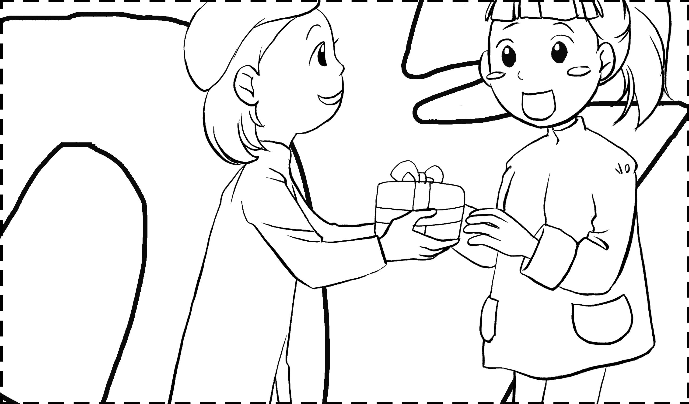
堂課：

- 在課堂上尋求解決沉迷上網問題的方法時，我與組員遇到甚麼困難？

- 我通常在構思及實行新意念時會遇到甚麼困難？

- 怎樣可幫助我解決這些困難？
家課：

- 我是一個勇於創新的人嗎？

- 怎樣可幫助我想出新意念（如多閱讀、與別人一起討論）？

- 構想及實行新意念時須注意甚麼？

